Jørgen Eliassen i Nordland fylkeskommune har laget en serie bilder som veiledning for saksbehandlere i fylket. Vi har fått anledning til å publisere disse bildene i denne artikkel (løsning).
Søknad- og tilsagnsregister
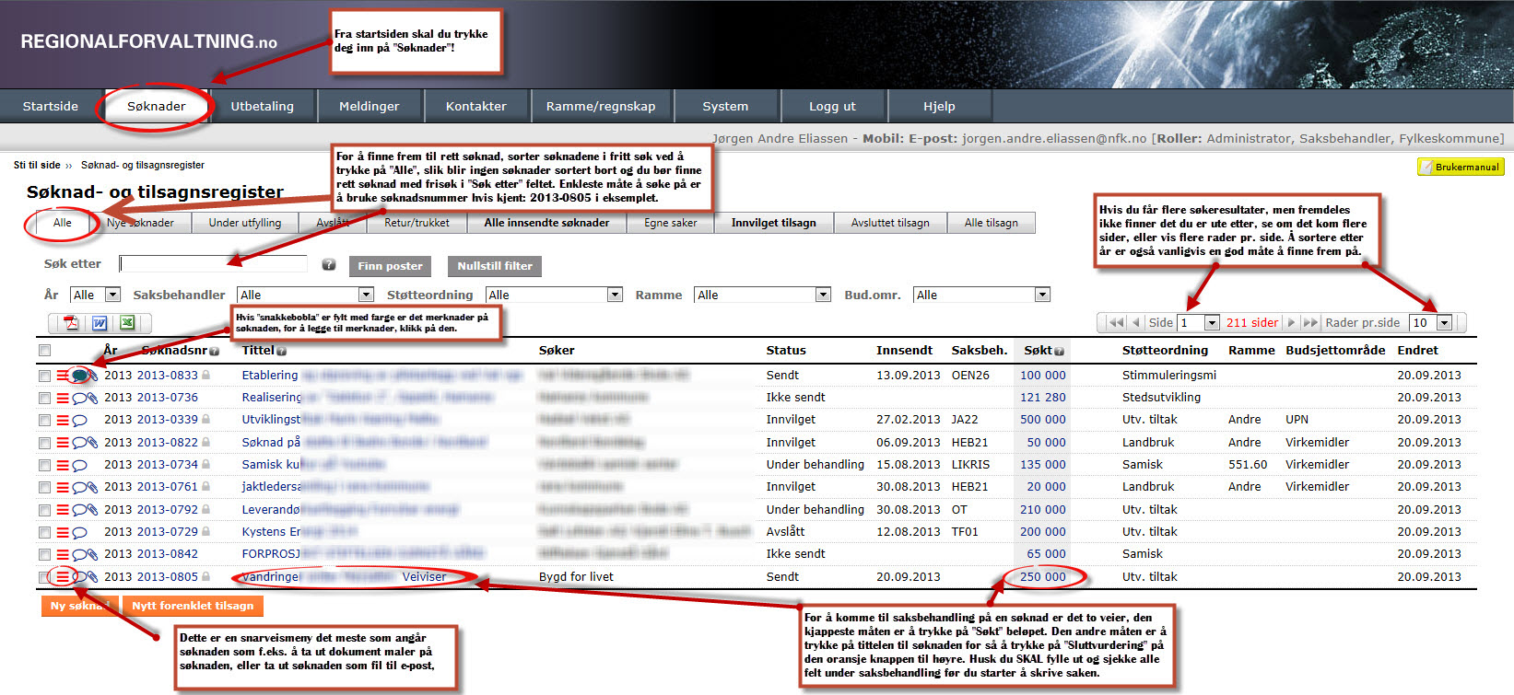

Søknad - beskrivelse
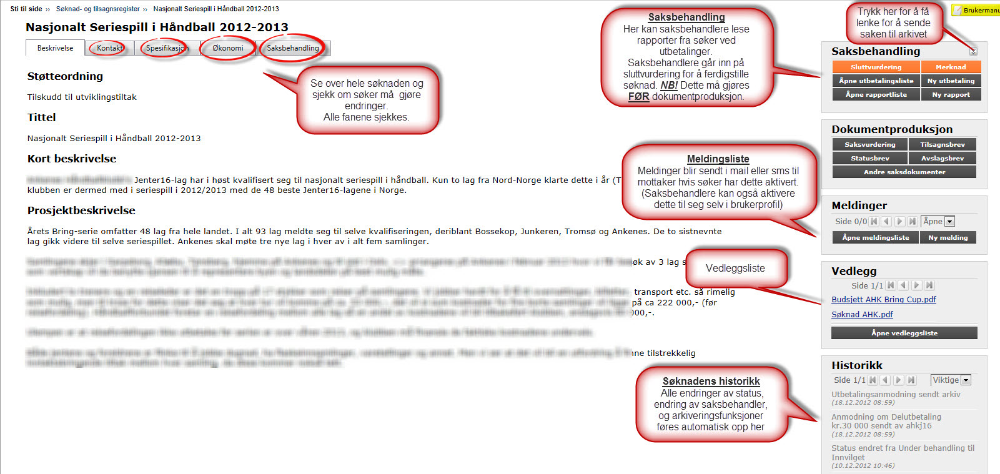

Saksbehandling
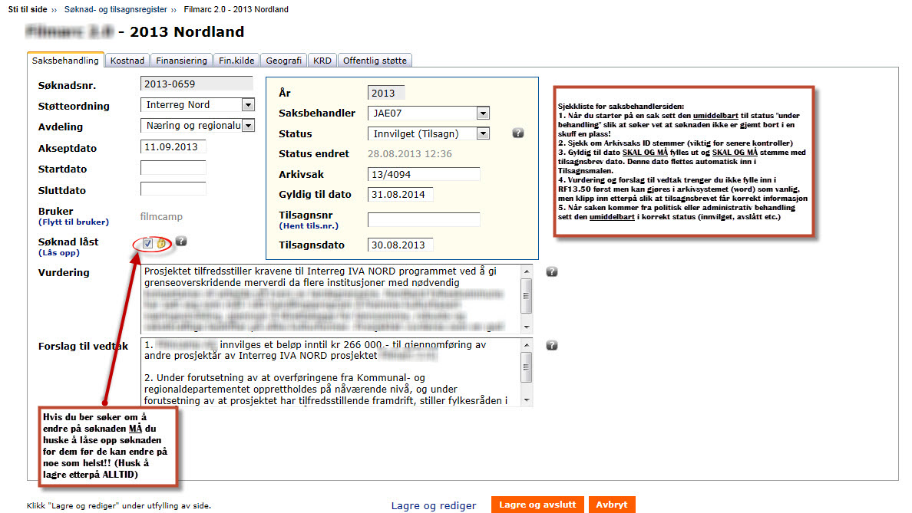

Saksbehandling - Finansiering
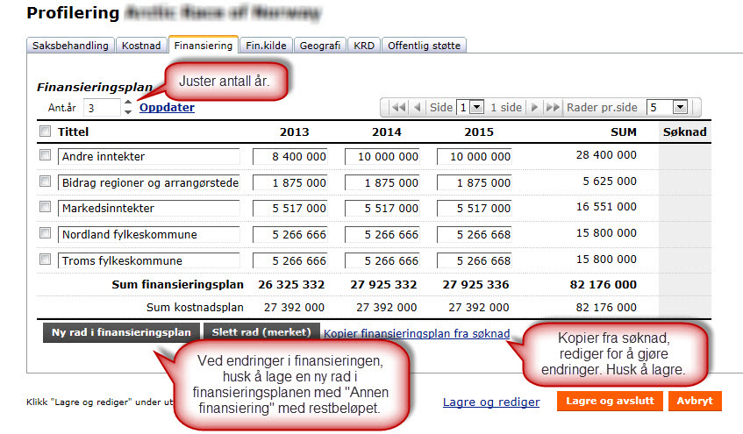

Saksbehandling - Kostnad
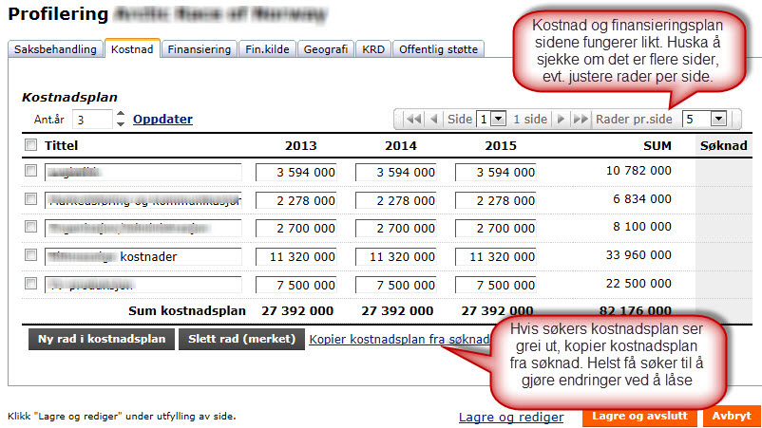

Saksbehandling - Finansieringskilde
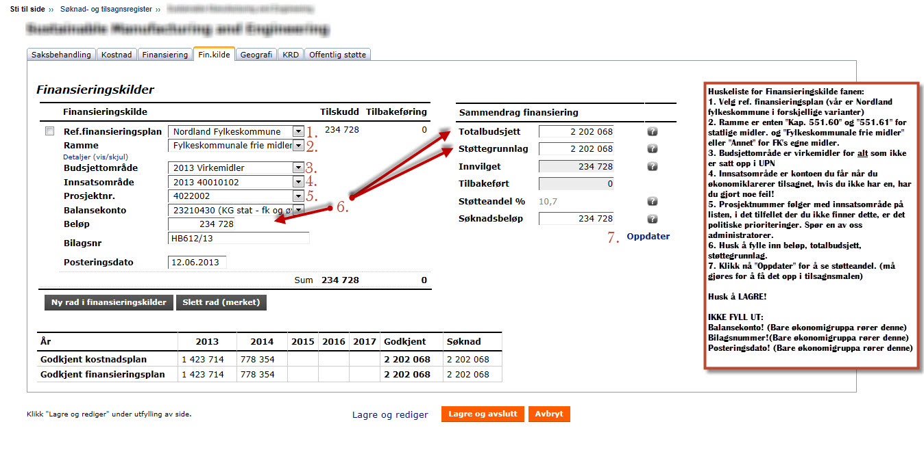

Saksbehandling - KRD
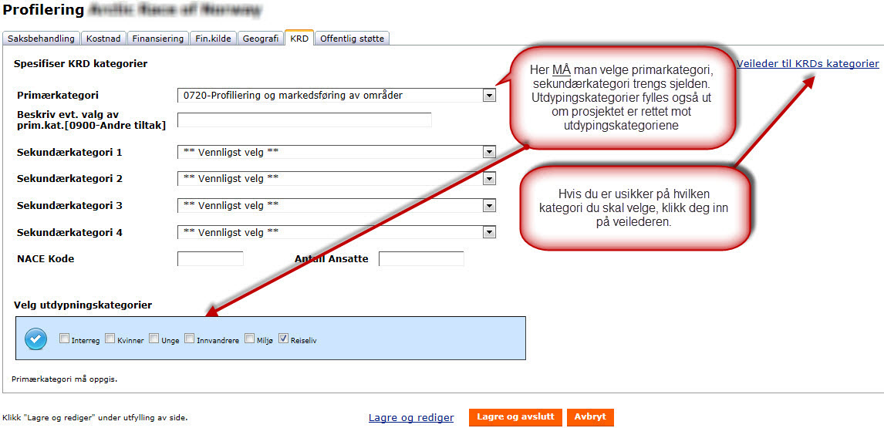

Saksbehandling - Offentlig støtte
